1．登录http://www.nstf.org.cn/，出现如下界面，点击界面右方“地方科协财务决算系统”。
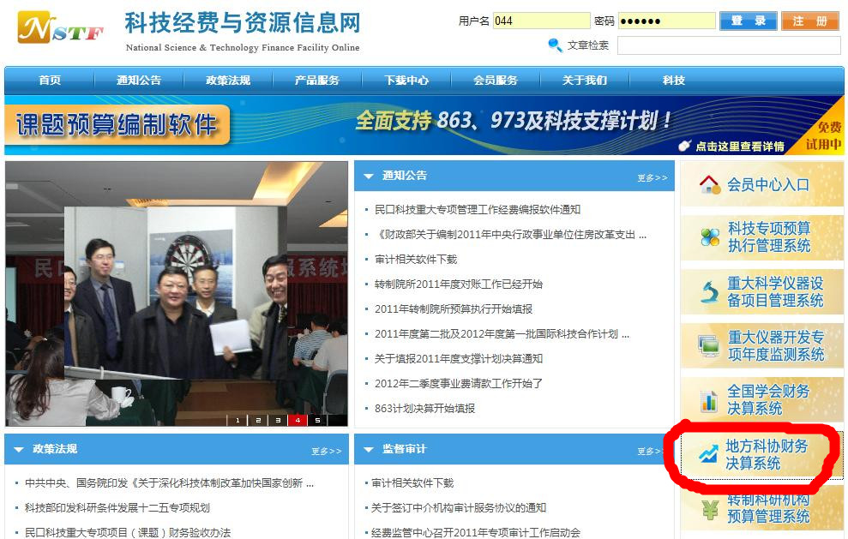

2．进入界面如下，输入用户名及密码（用户名及密码见省科协提供文件），年度选“2012”。点击“登录”。
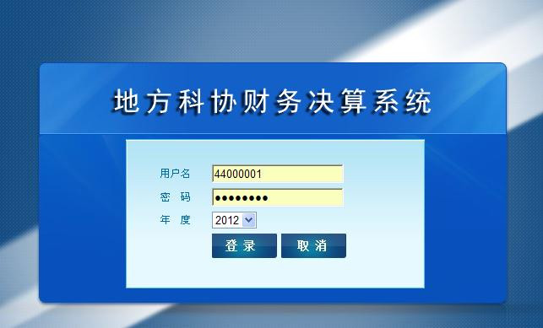

3．进入系统首页，如下图，首页上位于系统名称下方的，是系统菜单栏，用户填报过程中的全部操作将通过菜单栏完成。菜单栏下方是欢迎界面，放置了基层单位填报流程图，供各单位填报时参阅。开始进行报表的填写。
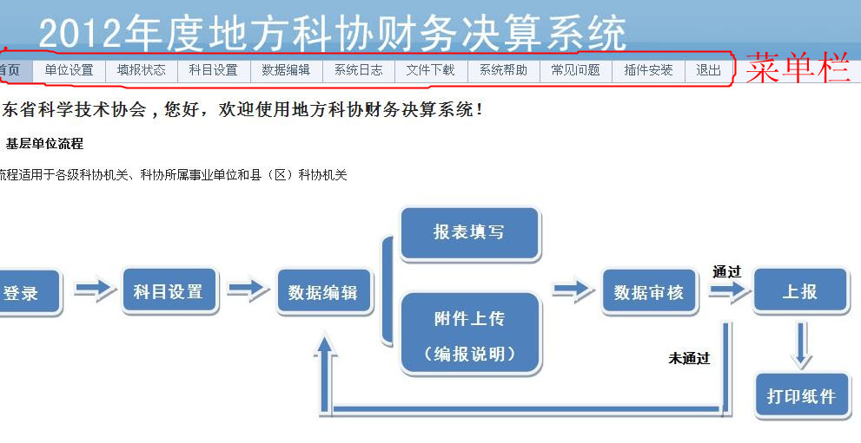

4．所有基层单位填写报表前，必须先设置科目。点击“科目设置”，进入科目列表界面。点击“选择科目”如图所示。
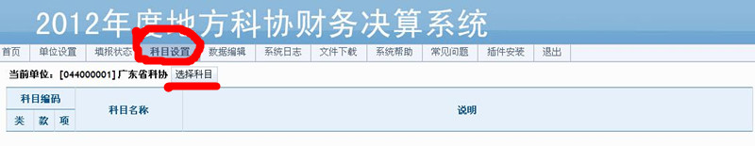
选择科目时，点击类、款级科目编码前的，然后勾选项级科目前的复选框，即可选定科目。所有科目选定完成后，点击上方“保存”按钮。如图所示。
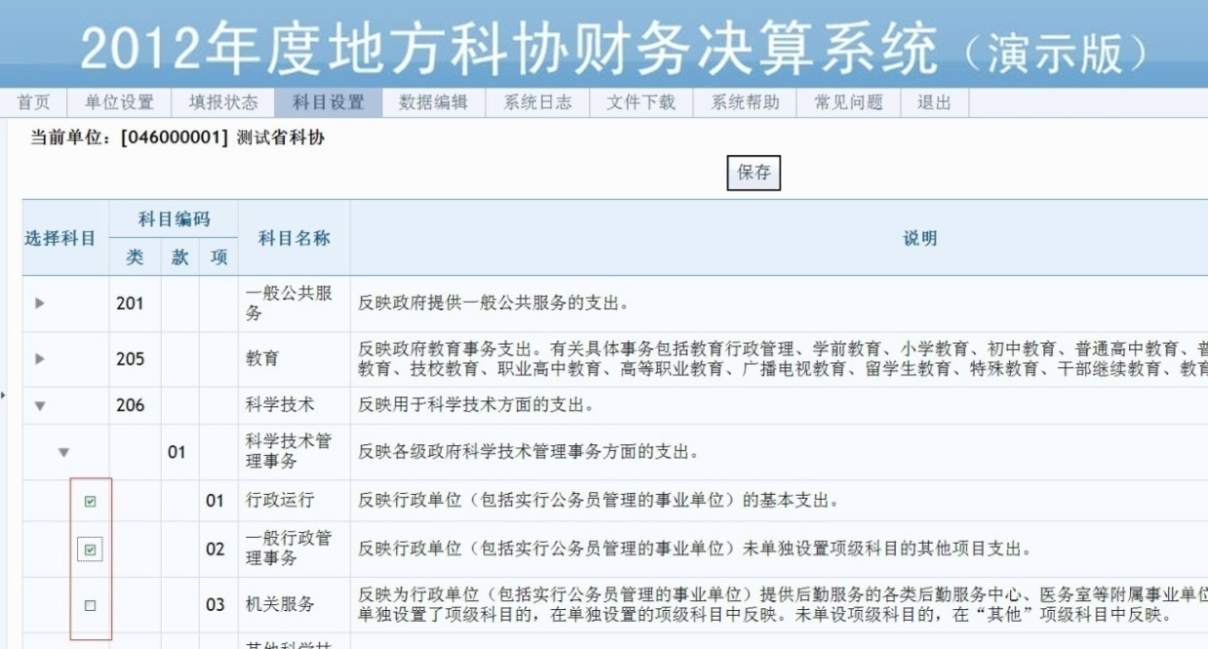
取消所选科目时，点击菜单栏“科目设置”，然后点击单位名称后的按钮，进入科目列表界面。找到要取消的项级科目，取消前面的复选框对勾，再按上方“保存“即可。

5．设置完科目后，即可进行报表填写。点击菜单栏“数据编辑”进入数据填写界面。报表上方出现页签，切换页签可查看本单位应填写的全部报表
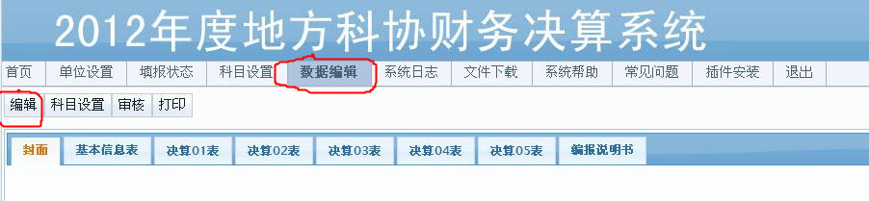
填写每一张报表前应先点击左上角“编辑”按钮，此时可供填写的单元格将显示灰色。数据填写完成后，需点击左上角“保存”；
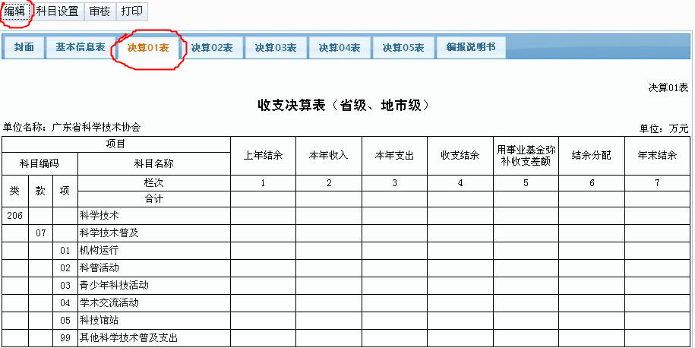

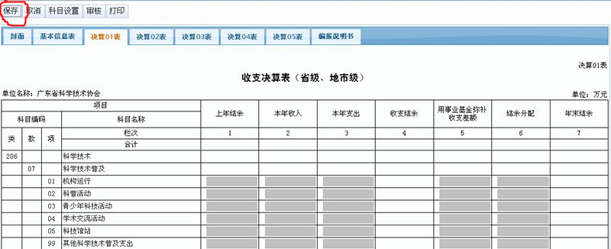
封面只需填写编制日期。填写时先按编辑，单击单元格，从下方列表中直接选择日期。如下图。
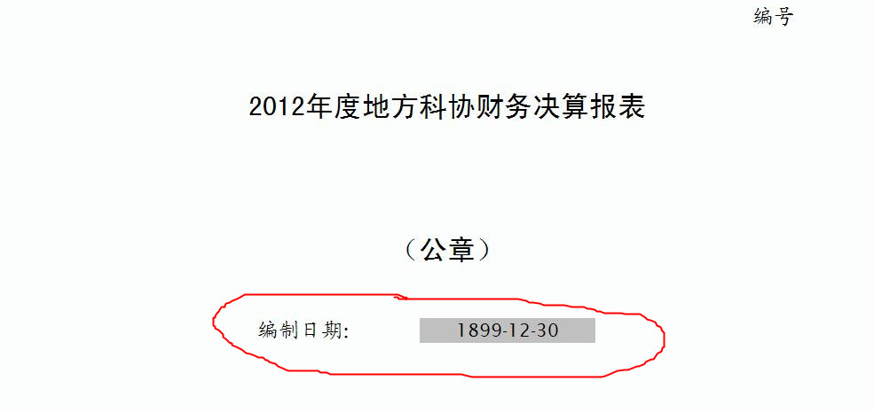
编报说明书需根据提示，直接上传文档。

6．填写完报表，并上传编报说明书后，需进行报表审核。点击中左上方的“审核”按钮，根据系统提示，如果通过审核，即可上报。如未通过审核，需返回重新修改数据，直到审核通过。
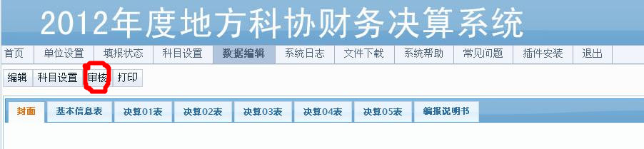

7．报表审核通过后即可上报。点击菜单栏“填报状态”，然后点击最右侧“上报”按钮，在弹出的对话框中勾选“确认接受”，再点击“上报”，系统将会提示上报成功，如图10、图11所示。
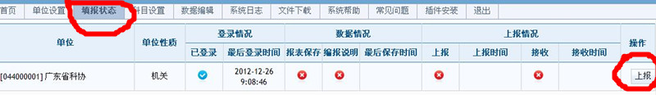
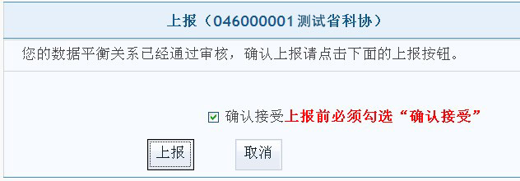
8．各基层单位（县（区）科协）上报数据后，市级科协汇总需进行接收。基层单位上报数据后，汇总级单位需进行接收。具体操作为点击菜单栏“数据编辑”，从左侧树形目录中选择将要接收的单位，进入基层单位报表查看界面。汇总级单位接收数据前，应先点击报表左上角“审核”按钮，审核基层单位数据是否正确，确认数据无误后，再点击左上角“接收”按钮。
当汇总级单位已经接收基层单位数据后，基层单位无法再修改数据。如需修改，汇总级单位可对基层单位数据进行取消接收。具体操作为点击菜单栏“数据编辑”，从左侧树形目录中选择将要取消接收的单位，进入基层单位报表查看界面，点击左上角“取消接收”按钮。

9． 汇总级单位接收全部下级单位数据后，还应填写汇总表封面，基本信息表，并上传编报说明书后，方可上报给省科协。
汇总级单位填写相关报表并审核通过后，点击菜单栏“填报状态”，然后点击“上报”。

